Software Requirement Specification

*Office Inventory System*

Oleh:

Sinta Anjelina

Andy Yusuf

01 Desember 2018



Fase 1

Blibli Future Program Batch 1

Daftar Isi

Bab 1 Pendahuluan…………………………………………………………………………………………………...

* 1. Tujuan………………….…………………………………………………………………
  2. Ruang Lingkup………………………………………………………………………………………
  3. Definisi, Istilah, dan Singkatan…………………………………………………………………
  4. Referensi………………………………………………………………………………………………
  5. Umum Dokumen

Bab 2 Deskripsi Umum……………………………………………………………………………………………….

2.1. Perspektif Produk

2.2. Manfaat ProduK

2.3. Karakteristik User

2.3.1. Admin

2.3.2. User Superior Employee

2.3.3. User Employee

2.4. Batasan – Batasan

2.5. Asumsi dan Ketergantungan

Bab 3 Kebutuhan Spesifik……………………………………………………………………………………………….

3.1. Kebutuhan Fungsional

3.2. Kebutuhan Non-Fungsional

3.3. Lingkungan Operasi

3.4. Batasan Perancangan

Bab 4 Entity Relationship Diagram (ERD) ……………………………………………………………………………

4. 1. Tabel Employee

4.2. Tabel Item

4.3. Tabel Request

4.4. Tabel Request Detail

4.5. Tabel Employee Incremental

4.6. Tabel Item Incremental

4.7. Tabel Request Incremental

Bab 5 Desain Interface……………………………………………………………………………………………….

Bab 6 API Spec ………………………………………………………………………………………………………………………

# Pendahuluan

## Tujuan

Tujuan pembuatan sistem ini adalah untuk mempermudah proses permohonan peminjaman dan pengembalian barang. Hal ini berlaku untuk semua pegawai dalam perusahaan. Selama ini, proses peminjaman barang – barang di dalam perusahaan berlangsung secara konvensional. Oleh karena itu, dengan semakin berkembangnya teknologi informasi, maka diharapkan proses permohonan peminjaman barang dapat lebih mudah, efisien dan efektif dengan adanya sistem ini.

## Ruang Lingkup

Adapun ruang lingkup pembuatan sistem ini adalah berbasis web dengan beberapa fasilitas yaitu:

* Sistem mampu menampilkan detail, harga, kuantitas dan gambar dari barang yang tersedia
* Sistem mampu menampilkan data – data pengawai dan superiornya
* Sistem mampu melayani pemilihan barang yang akan dipinjam/dikembalikan
* Sistem mampu menyediakan sarana bagi user untuk melakukan permohonan peminjaman barang yang ada
* Sistem mampu melayani pendaftaran akun untuk user oleh admin
* Sistem mampu memberikan informasi mengenai status barang
* Sistem mampu mencetak laporan peminjaman barang

## Definisi, Istilah, dan Singkatan

Beberapa definisi yang terdapat dalam dokumen ini yaitu:

* SRS = Software Requirement Specifications
* SE = Superior Employee
* E = Employee
* Request = Peminjaman

## Referensi

Referensi yang digunakan dalam membuat dokumen ini:

* Standar IEEE nomor ANSI / IEEE Std 1058.1-1987 *(reaffirmed 1993)*, 18 September 2004

## Umum Dokumen

Penulisan dokumen ini dibagi menjadi beberapa bab sebagai berikut:

* Bab 1: Menjelaskan mengenai tujuan perangkat lunak, ruang lingkup, daftar definisi, referensi serta gambaran umum dokumen
* Bab 2: Berisi tentang gambaran umum mengenai perspektif produk, manfaat produk, karakteristik user, batasan, asumsi, dan ketergantungan yang digunakan
* Bab 3: Menyediakan spesifikasi kebutuhan antarmuka, kebutuhan fungsional, kebutuhan non-fungsional, lingkungan operasi, dan batasan perancangan

# Deskripsi Umum

## Perspektif Produk

Produk ini akan dijalankan oleh admin pemilik sistem dan oleh user yang memiliki koneksi ke internet. Penggunaan sistem terbagi tiga yaitu antar muka untuk user individu, antar muka untuk admin, dan antar muka untuk superior.

## Manfaat Produk

Manfaat yang didapat apabila menggunakan sistem ini adalah:

* Memudahkan proses peminjaman barang
* Memudahkan user untuk melihat list barang yang tersedia
* Menyediakan informasi mengenai barang secara akurat

## Karakteristik User

Dalam sistem ini, user yang terlibat adalah yaitu:

### Admin

Admin memiliki banyak fungsi yaitu:

* Pengelola stok barang
* Pengelola transaksi peminjaman
* Pengelola user

### User Superior Employee

User Superior Employee dapat melakukan peminjaman barang dan memiliki hak untuk menyetujui/tidak menyetujui permohonan peminjaman barang oleh user employee

### User Employee

User Employee dapat melakukan permohonan peminjaman barang dan menunggu persetujuan dari SE sebelum mengambil barang yang dipinjam

## Batasan – Batasan

Beberapa batasan dalam menggunakan sistem ini yaitu:

* User yang berhak untuk mengakses sistem ini adalah admin, user SE dan user E
* Pendaftaran user baru harus melewati Admin
* Pengelolaan barang harus melewati Admin

## Asumsi dan Ketergantungan

Beberapa asumsi dan ketergantungan dalam menggunakan sistem ini yaitu:

* User harus memiliki pengetahuan dasar dalam mengoperasikan komputer dan pemakaian internet
* Terdapat sarana web server dan internet untuk mengakses sistem ini

# Kebutuhan Spesifik

## Kebutuhan Fungsional

Kebutuhan fungsional sistem ini terdiri atas beberapa fungsi utama yang saling berhubungan dan mendukung satu sama lain, yang meliputi fungsi – fungsi sebagai berikut:

1. Input, hapus, update barang dari admin
2. Permohonan peminjaman barang dari user E/SE
3. Input, hapus dan update untuk user yang ingin menggunakan fasilitas sistem

## Kebutuhan Non-Fungsional

Dalam sistem informasi ini, kebutuhan yang mendukung kelancaran fungsi – fungsi utama dapat didefinisikan pada Tabel 1

|  |  |
| --- | --- |
| Parameter | Requirement |
| Availability | 24 jam nonstop, kecuali ada perbaikan sistem *(maintenance)* |
| Reliability | Kegagalan yang ditolerir sekitar 5% |
| Ergonomic | Sistem ini harus bersifat *user-friendly* |
| Portability | Aplikasi ini dapat berjalan pada platform desktop yang mendukung aplikasi berbasis web |
| Memory | Minimum memory 128 MB |
| Response Time | Tidak lebih dari 5 detik |
| Security | Manajemen user dan validasi data |
| Language | Bahasa Inggris |

## Kebutuhan Antar Muka

Kebutuhan antarmuka dalam sistem ini antara lain:

* Perangkat keras berupa Personal Computer, Mouse, Keyboard, dan Monitor
* Internet
* Aplikasi Web Browser

## Lingkungan Operasi

Aplikasi perangkat lunak ini akan berfungsi dengan spesifikasi pada table 2.

|  |  |
| --- | --- |
| Function | Software |
| Operating System | Microsoft Windows 10 |
| Database Management System | MySQL |
| Word Processing | Microsoft Word 2016 |
| Programming Language | Java with SpringBoot |
| Presentation | Microsoft Power Point 2016 |

## Batasan Perancangan

Batasan perancangan aplikasi ini adalah aplikasi desktop berbasis web.

# Entity Relationship Diagram (ERD)

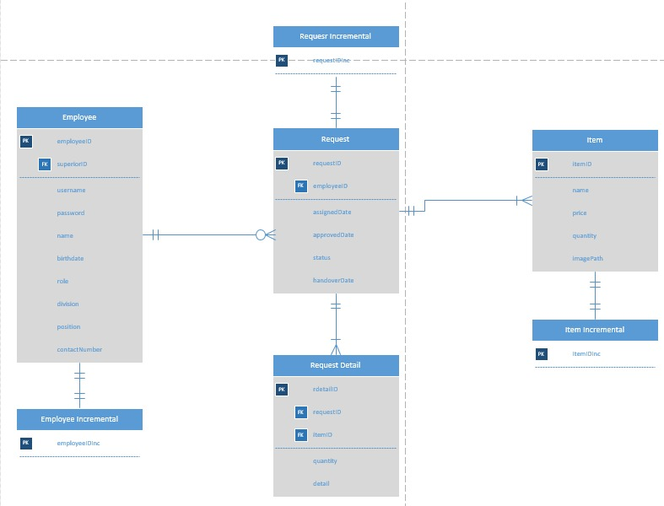

## Tabel Employee

Merupakan tabel yang menampung data pengguna yang sudah mendaftar untuk melakukan peminjaman

|  |  |  |  |
| --- | --- | --- | --- |
| Field | Data Type | Contoh | Description |
| employeeID | Varchar (30) | E1 | Primary Key untuk identifikasi user |
| superiorID | Varchar 30) | E2 | Identifikasi superior |
| username | Varchar (50) | anitayani | Username untuk login |
| password | Varchar (30) | 04-08-1998 | Password keamanan berupa tanggal lahir user |
| name | Varchar (100) | Anita Yani | Nama depan user |
| birthdate | DATE | 04-08-1998 | Tanggal lahir |
| role | ENUM ( employee, superior, admin) | admin | Jenis karyawan (employee, superior, admin) |
| division | Varchar (100) | accounting | Divisi karyawan |
| position | Varchar (100) | Head of accounting | Jabatan karyawan |
| contactNumber | Varchar(20 ) | 085262799520 | Nomor hp aktif |

## Tabel Item

Merupakan tabel yang menampung data barang yang akan ditampilkan pada sistem.

|  |  |  |  |  |
| --- | --- | --- | --- | --- |
| Field | Data Type | | Contoh | Description |
| itemID | Varchar (30) | | I1 | Primary Key untuk identifikasi barang |
| name | Varchar (100) | | Black Board | Nama barang |
| price | Numeric(19,4) | | 200000,0000 | Harga barang |
| quantity | Int | 100 | | Jumlah / stok barang |
| imagePath | BLOB | Blackboard.jpg | | Gambar barang |

## Tabel Request

Merupakan tabel yang menampung data peminjaman.

|  |  |  |  |
| --- | --- | --- | --- |
| Field | Data Type | Contoh | Description |
| requestID | Varchar (30) | R1 | Primary Key untuk identifikasi request |
| employeeID | Varchar (30) | E1 | Identifikasi nama peminjam item |
| assignedDate | DATETIME | 2038-01-18 22:14:07 | Waktu permohonan peminjaman dilayangkan |
| approvedDate | DATETIME | 2038-01-18 22:14:07 | Waktu permohonan diterima |
| status | ENUM(“pending”, “approved” , “rejected”, “returned”, “picked up”) | returned | Status permohonan barang |
| handoverDate | DATETIME | 2038-01-18 23:12:07 | Waktu pengembalian barang |

## Tabel Request Detail

Merupakan tabel yang menampung detail peminjaman.

|  |  |  |  |
| --- | --- | --- | --- |
| Field | Data Type | Contoh | Description |
| rdetailID | int | 1 | Primary Key untuk identifikasi detail info dari request |
| requestID | Varchar (30) | R1 | Identifikasi request Id |
| itemID | Varchar(30) | I1 | Identifikasi item |
| quantity | Int | 10 | Jumlah barang yang di request |
| detail | VARCHAR(200) | Rejected because of not needed | Info / Catatan tambahan alasan penolakan atau yang lain |

## Tabel Employee Incremental

Merupakan table yang menanmpung angka yang terus bertambah satu untuk nomor id employee

|  |  |  |  |
| --- | --- | --- | --- |
| Field | Data Type | Contoh | Description |
| employeeIDInc | int | 1 | Menampung angka untuk nomor id employee |

## Tabel Item Incremental

Merupakan table yang menanmpung angka yang terus bertambah satu untuk nomor id item

|  |  |  |  |
| --- | --- | --- | --- |
| Field | Data Type | Contoh | Description |
| itemIDInc | int | 1 | Menampung angka untuk nomor id item |

## Tabel Request Incremental

Merupakan table yang menanmpung angka yang terus bertambah satu untuk nomor id request

|  |  |  |  |
| --- | --- | --- | --- |
| Field | Data Type | Contoh | Description |
| requestIDInc | int | 1 | Menampung angka untuk nomor id request |

1. Desain Interface
   1. Halaman Utama
      1. Admin

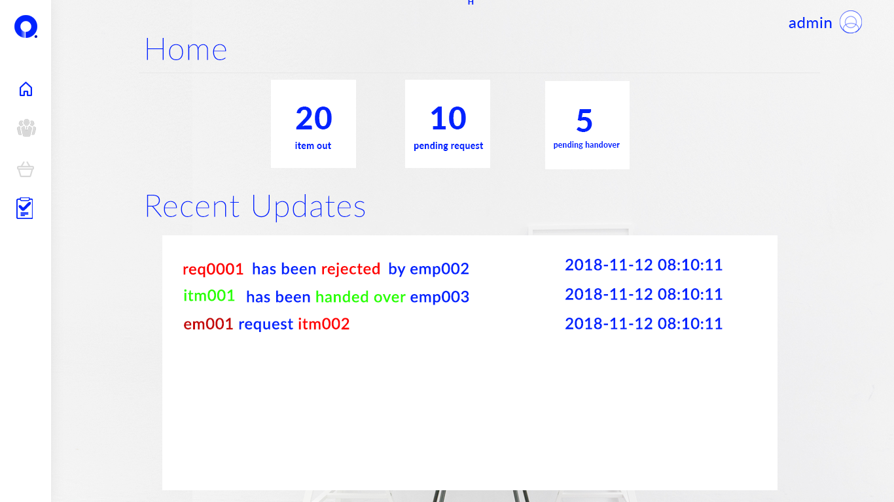

* + 1. Employee

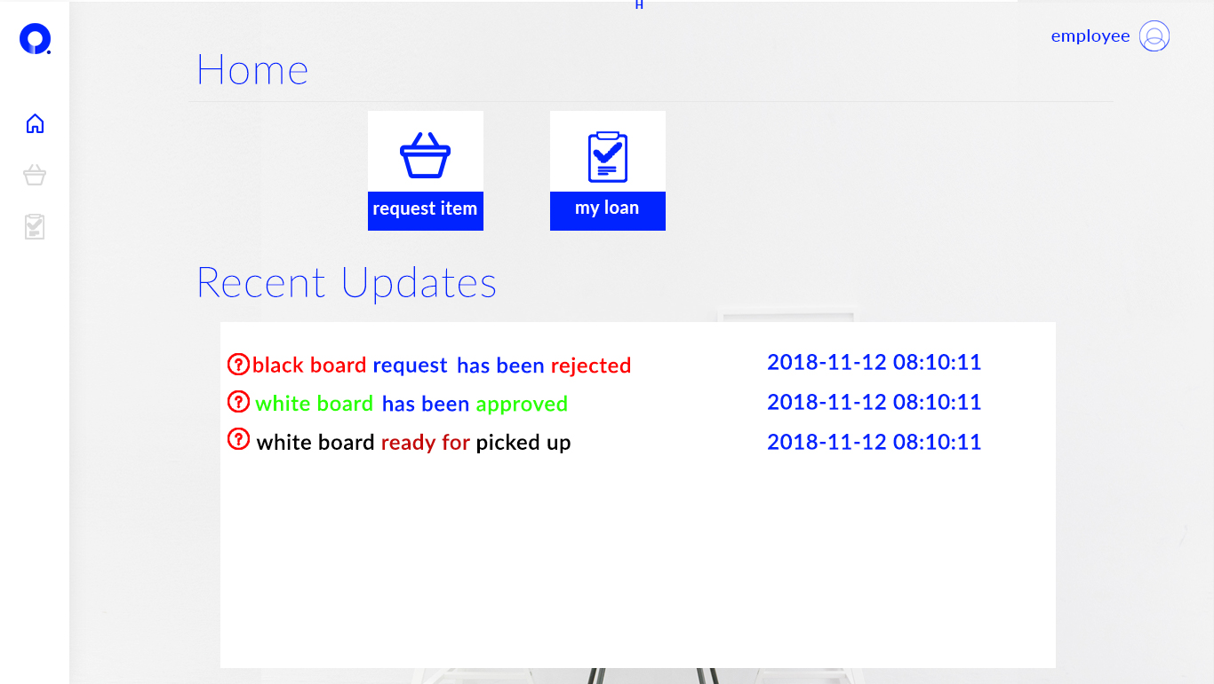

* + 1. Superior Employee

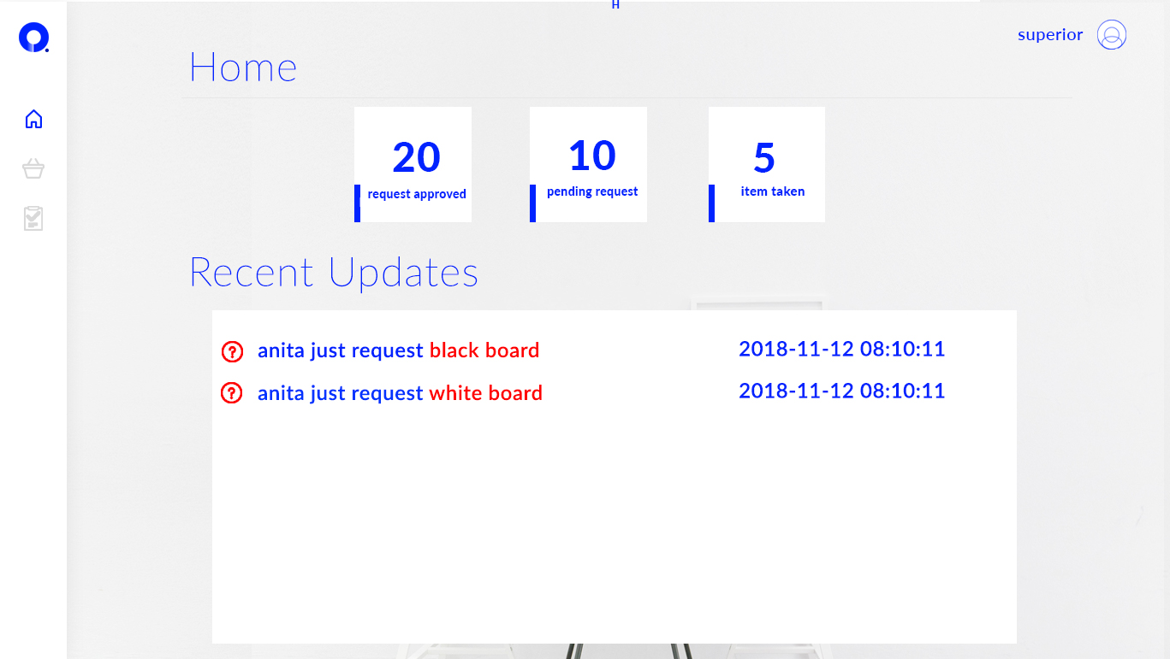

* 1. Halaman Menu
     1. Admin

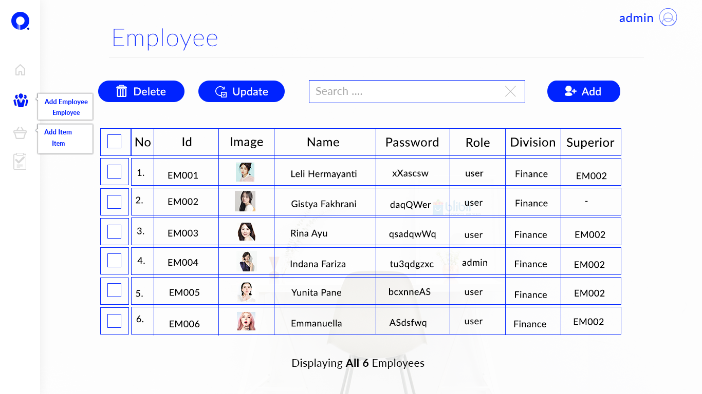

* + 1. Employee

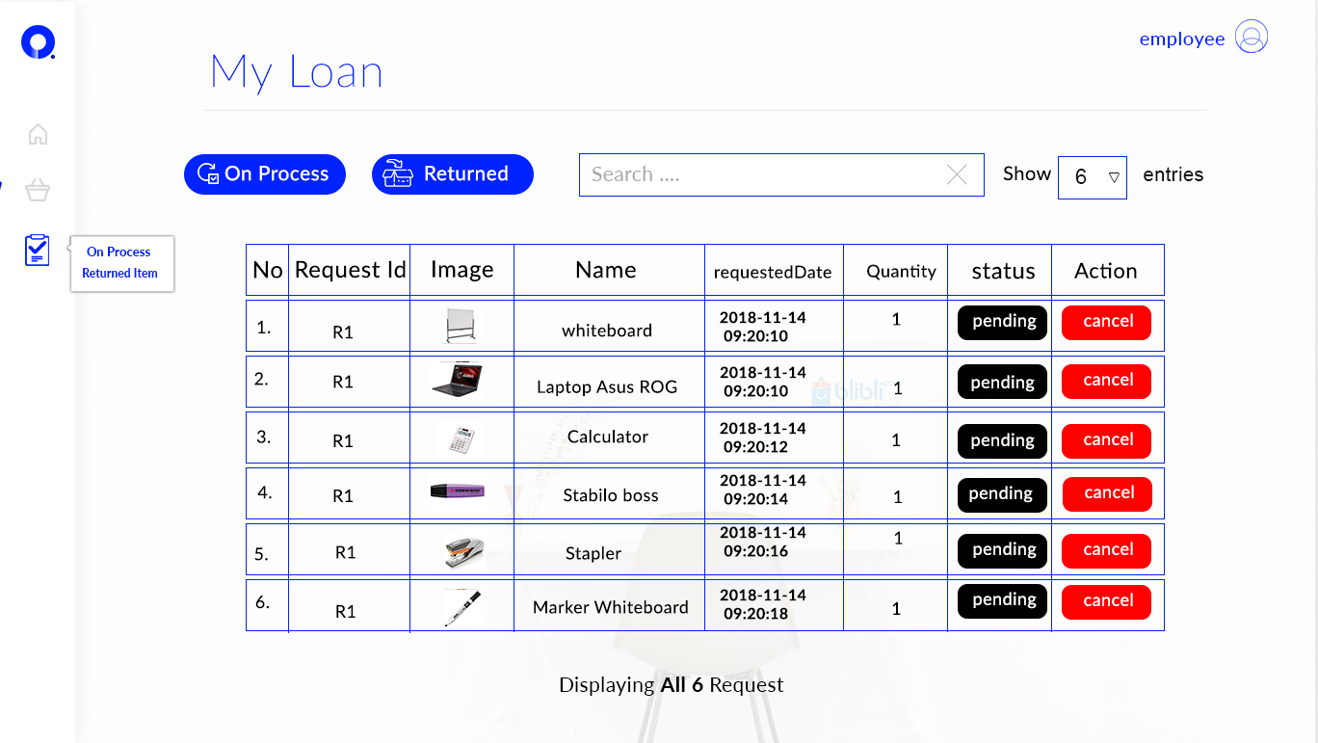

* + 1. Superior Employee

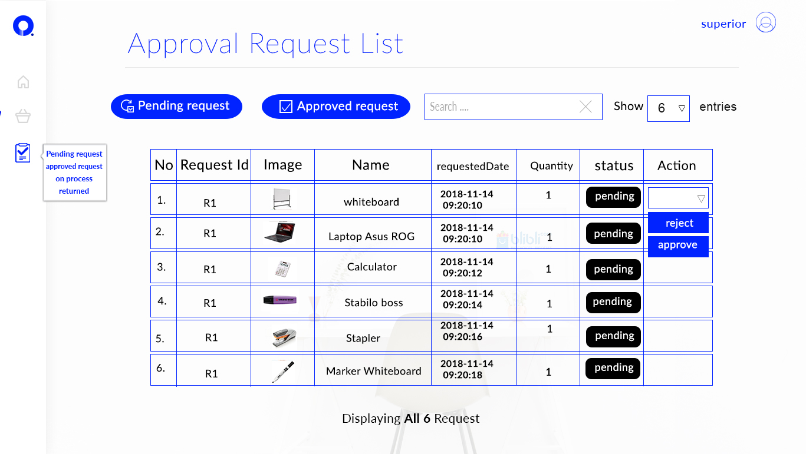

* 1. Halaman Login

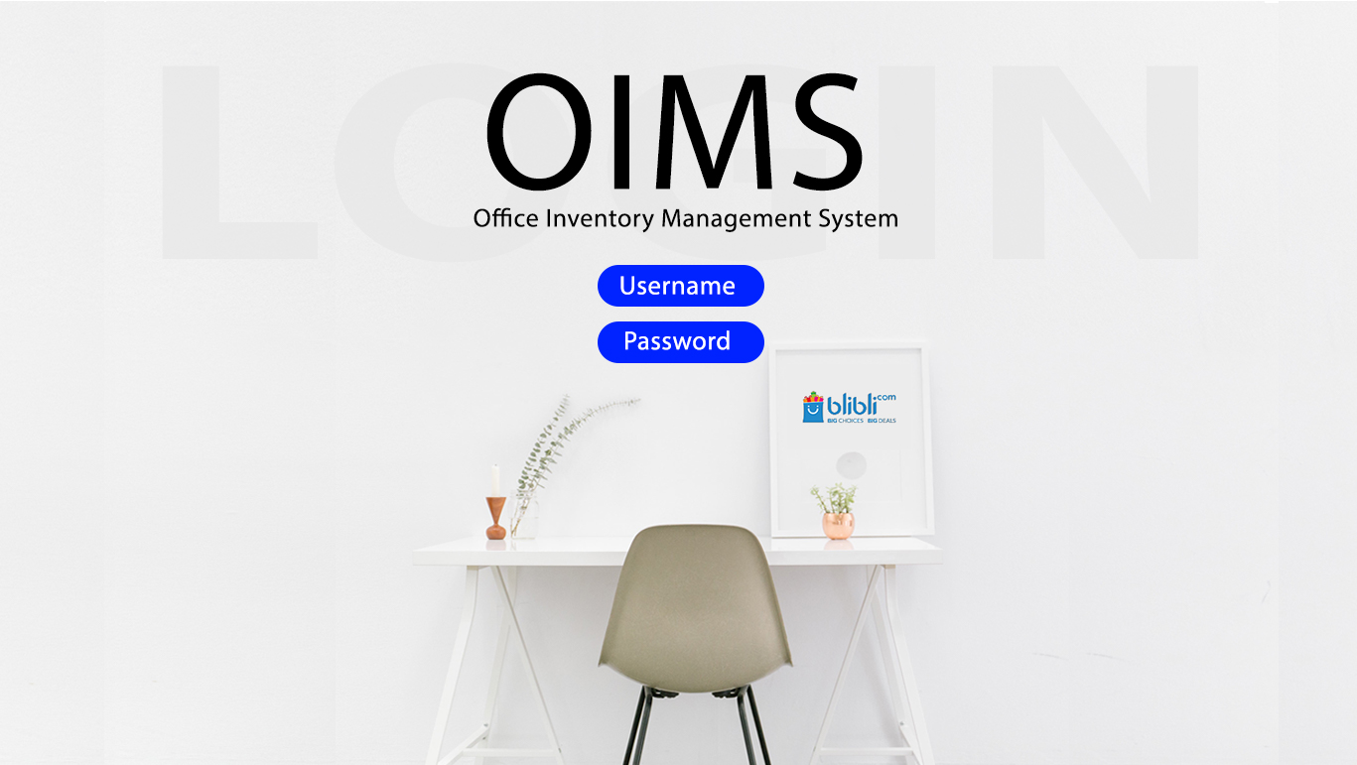

* 1. Change Password
     1. Admin

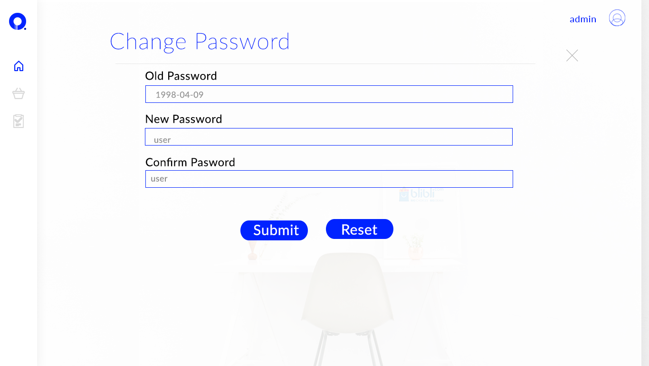

* + 1. Employee

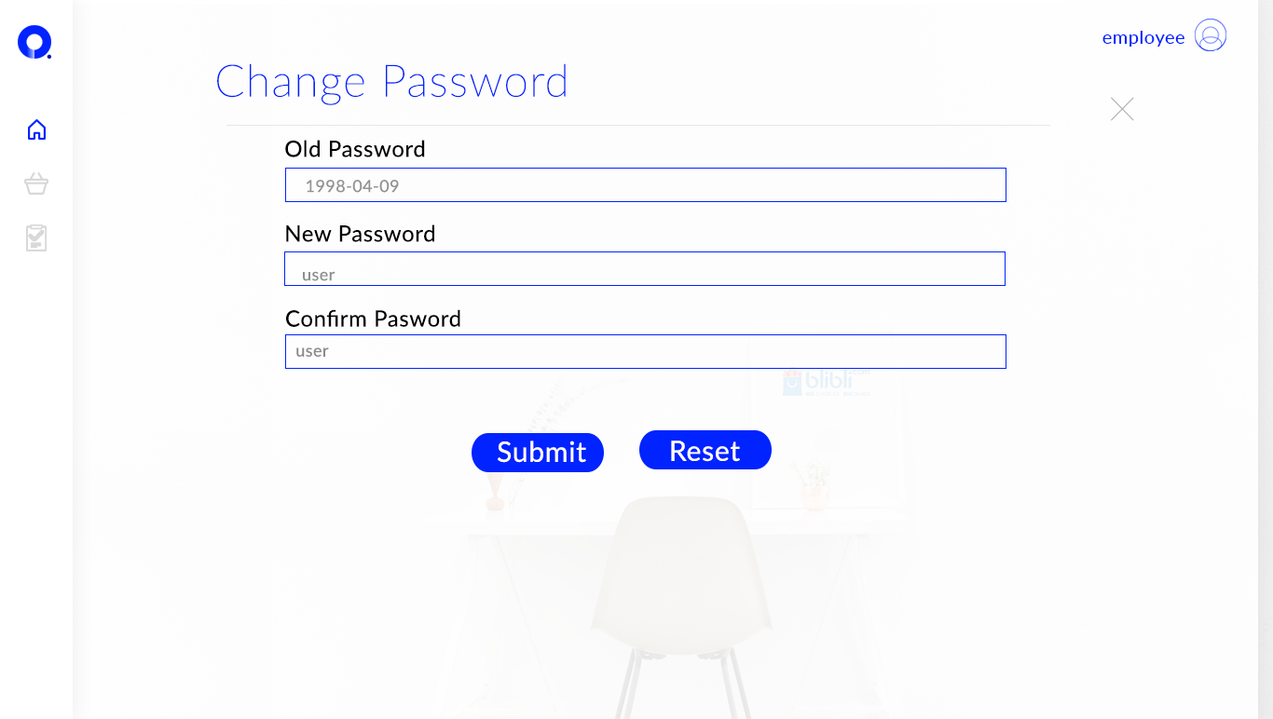

* + 1. Superior Employee

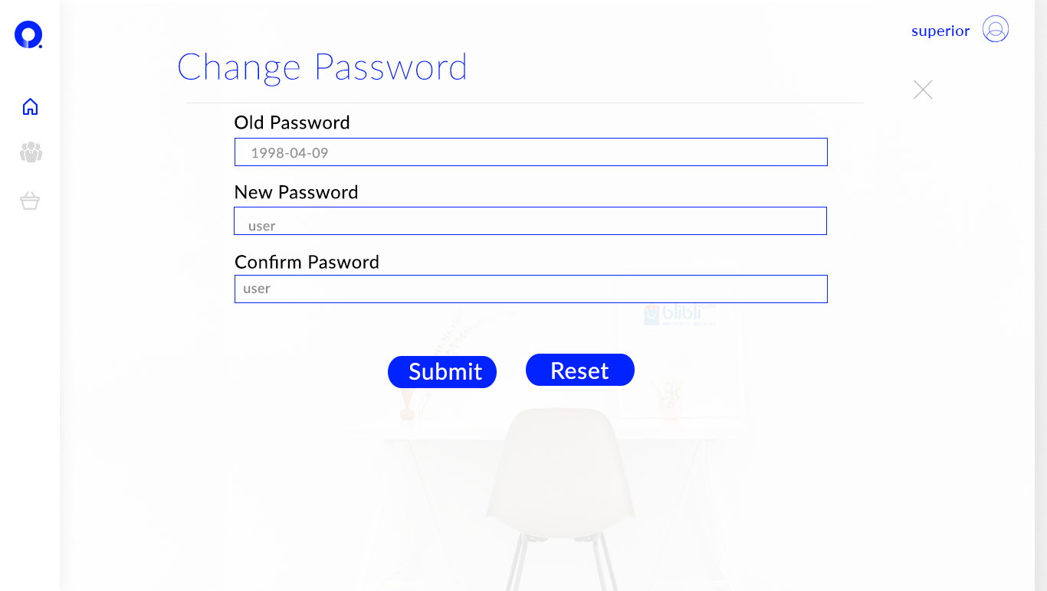

* 1. Halaman User List



* 1. Halaman Add User

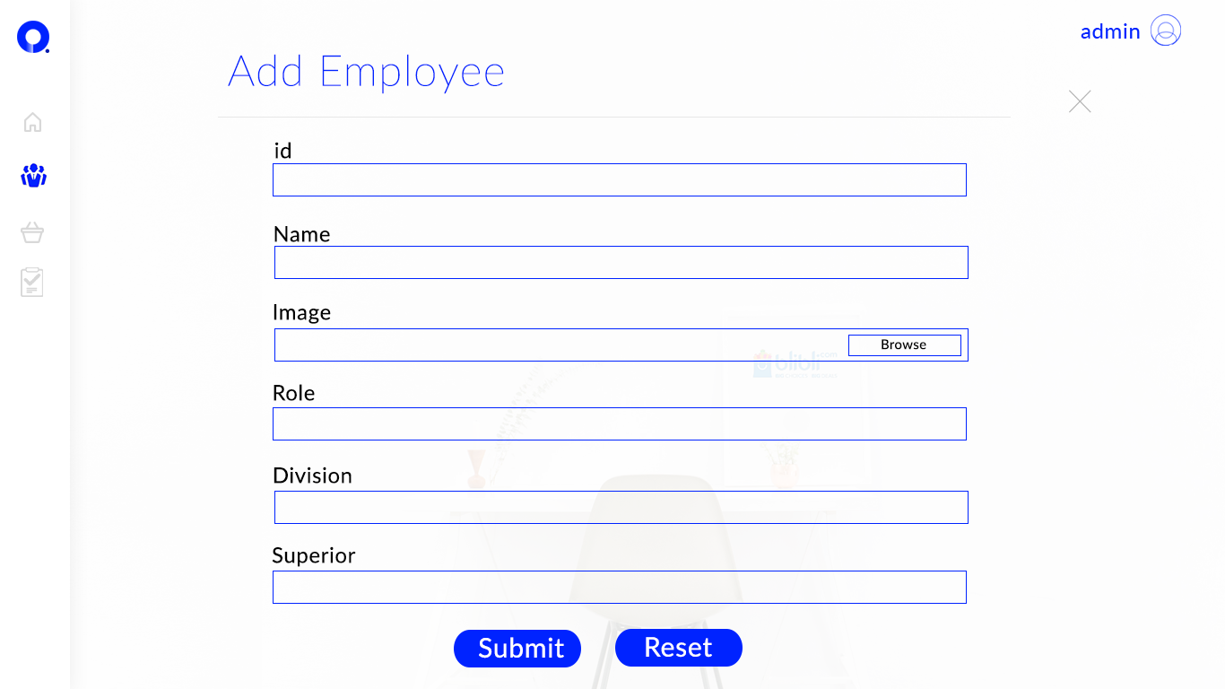

* 1. Halaman Edit User

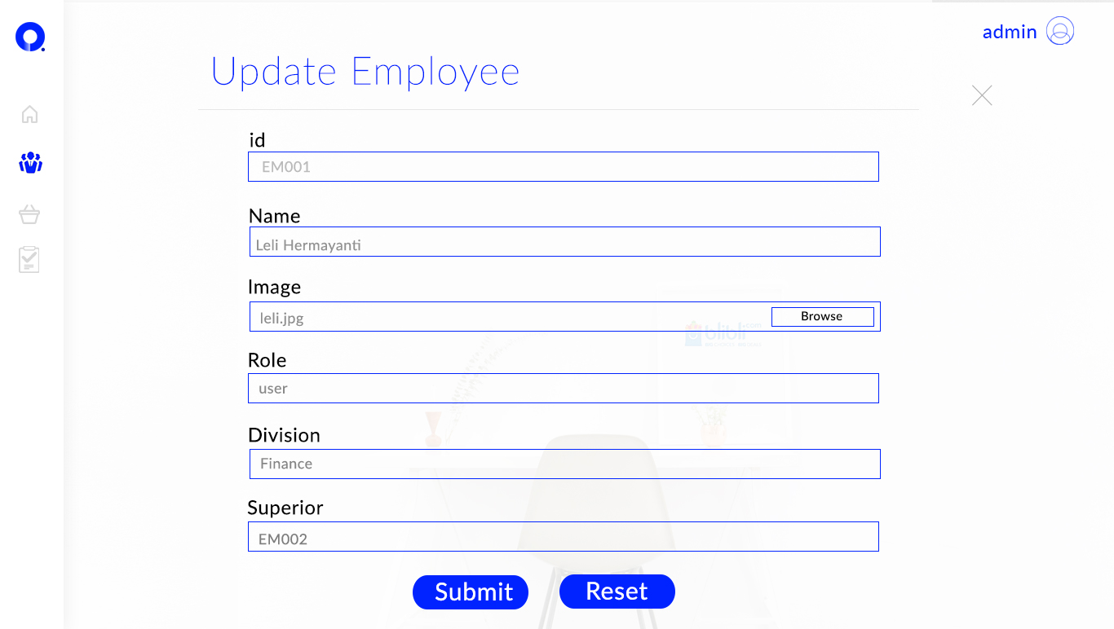

* 1. Halaman Item List

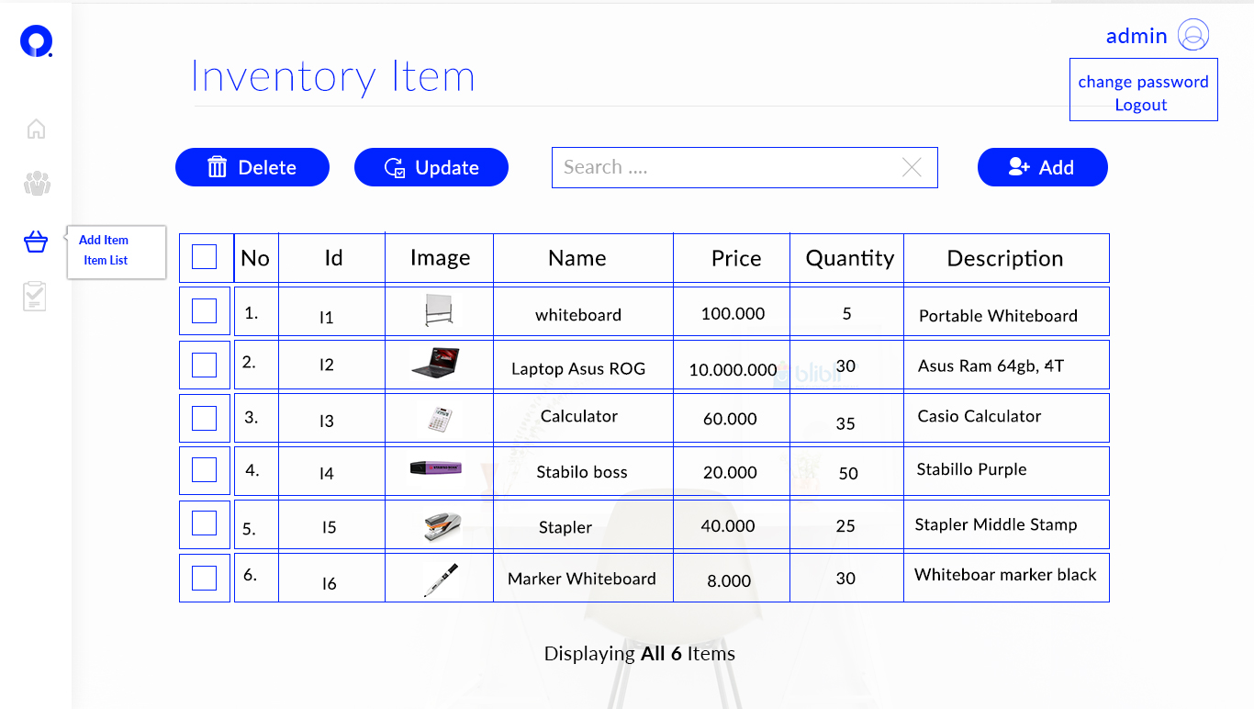

* + 1. Employee

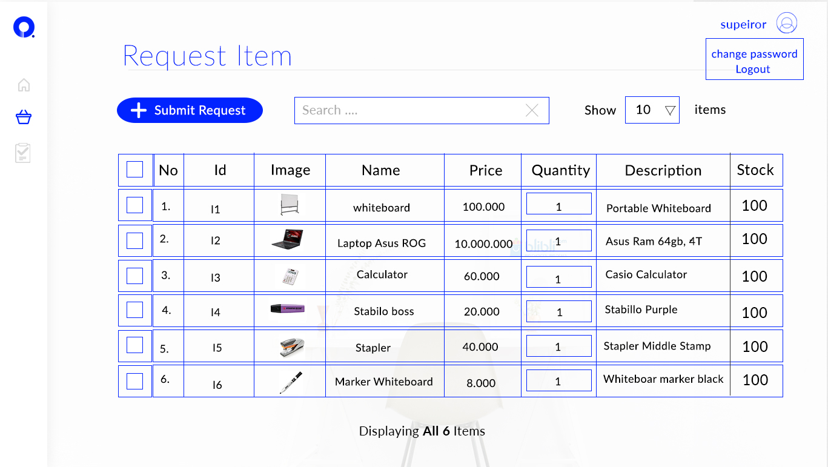

* + 1. Superior Employee

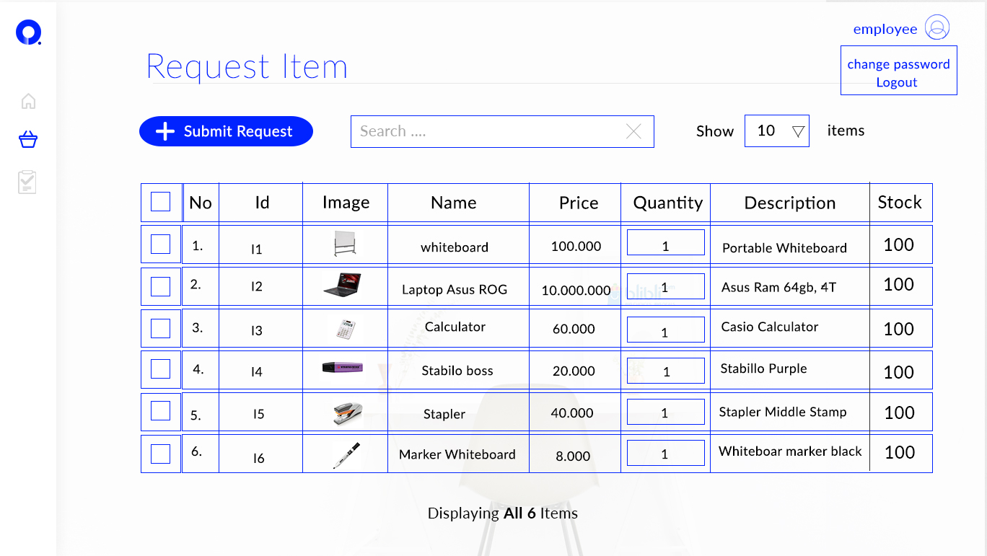

* 1. Halaman Add Item

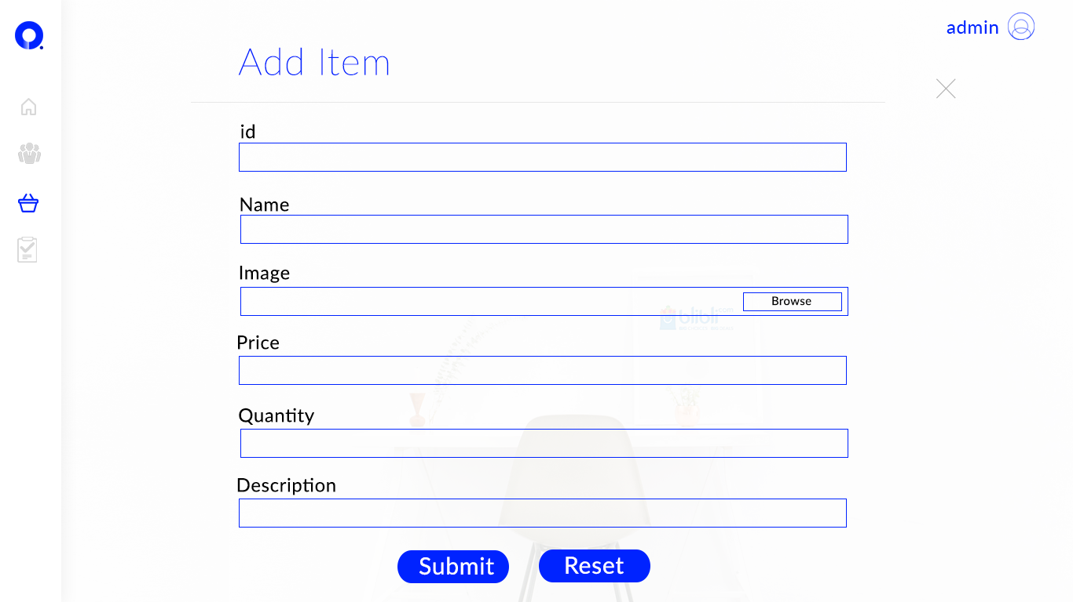

* 1. Halaman Edit Item

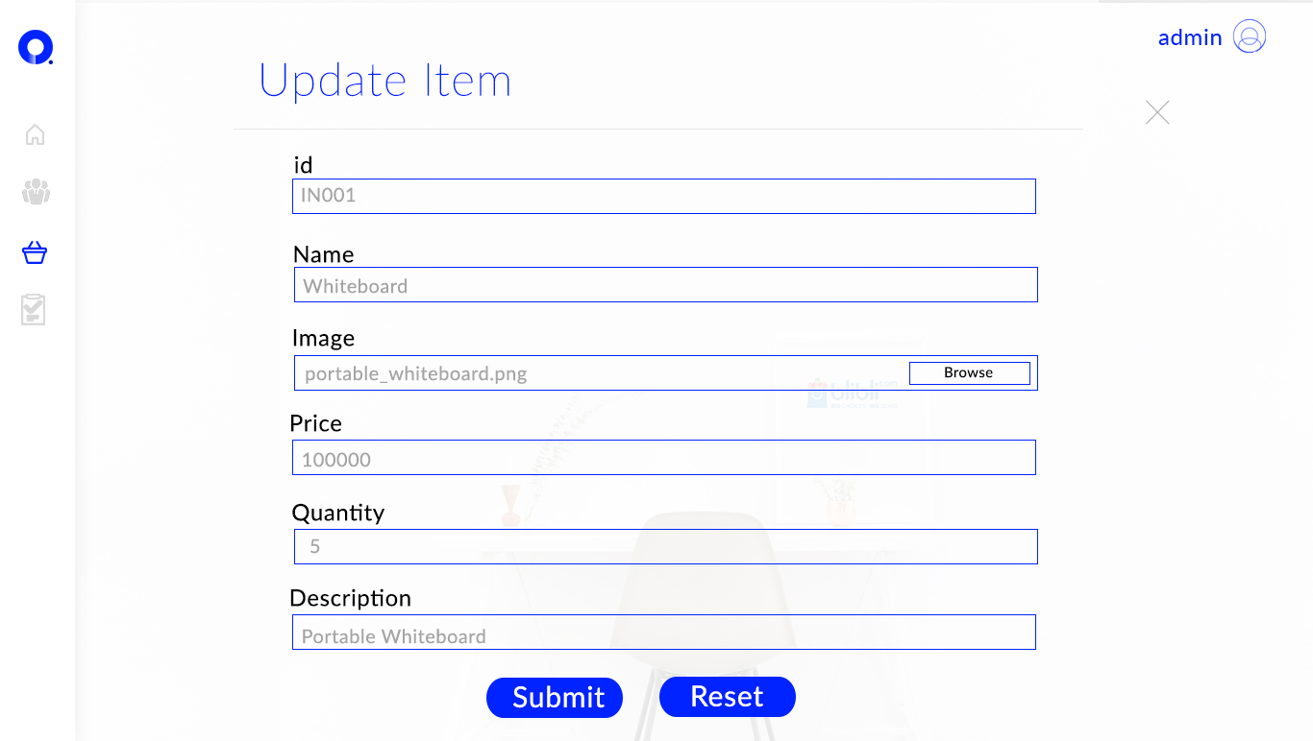

* 1. Halaman Loan
     1. Employee
        1. Request item



* + - 1. Submit request

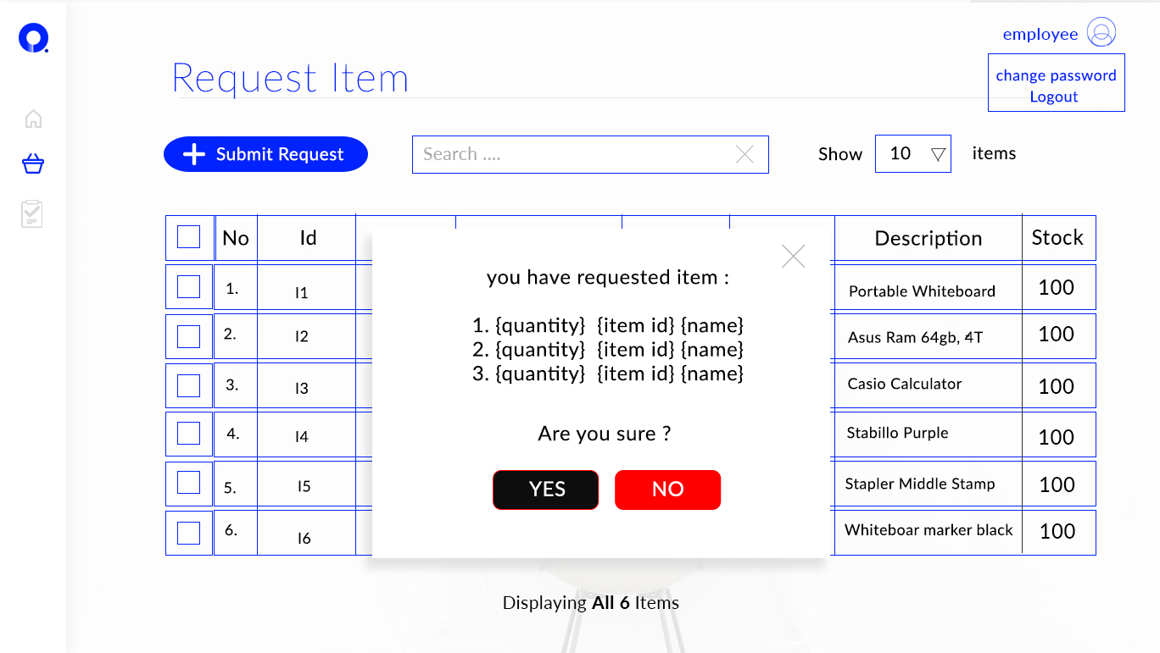

* + - 1. History On process item



* + - 1. History Returned item

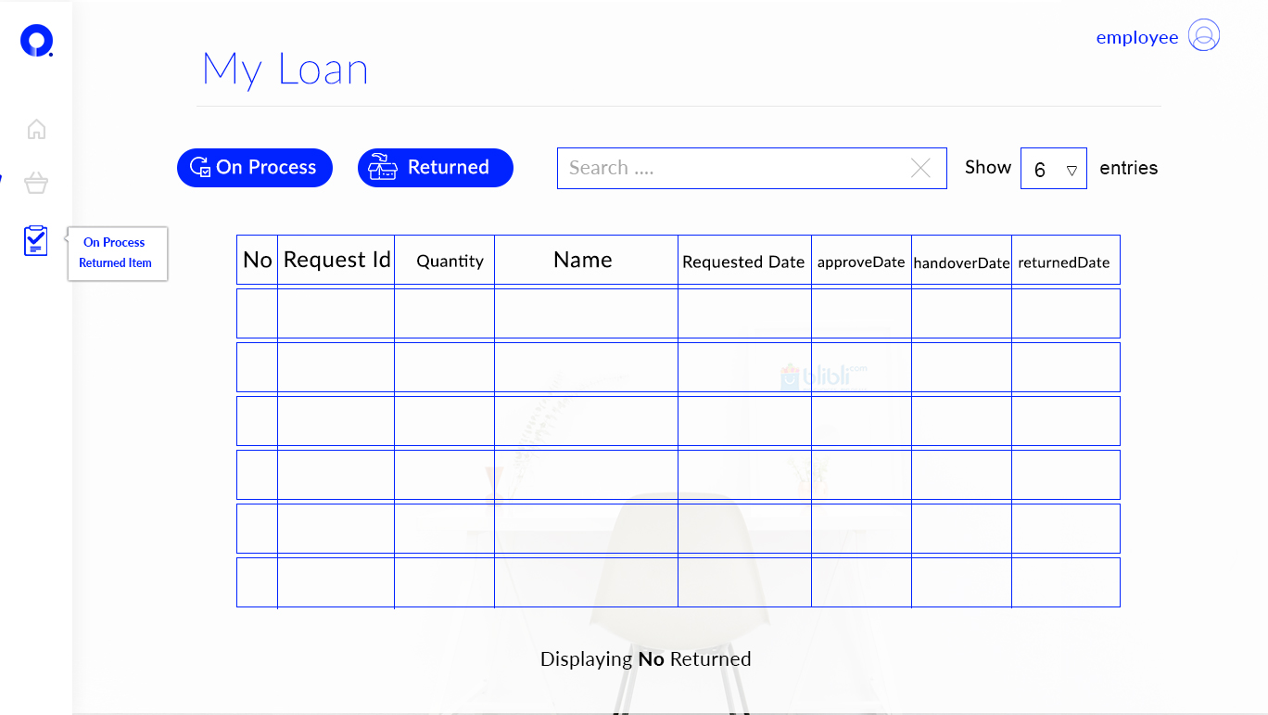

* + 1. Superior Employee
       1. Request item



* + - 1. Superior submit loan

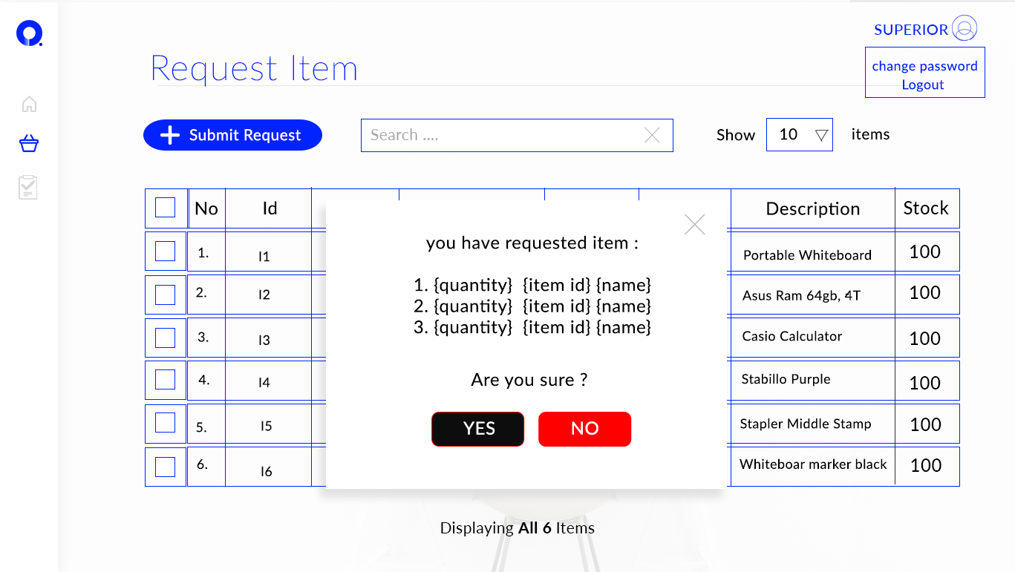

* + - 1. Superior on process loan

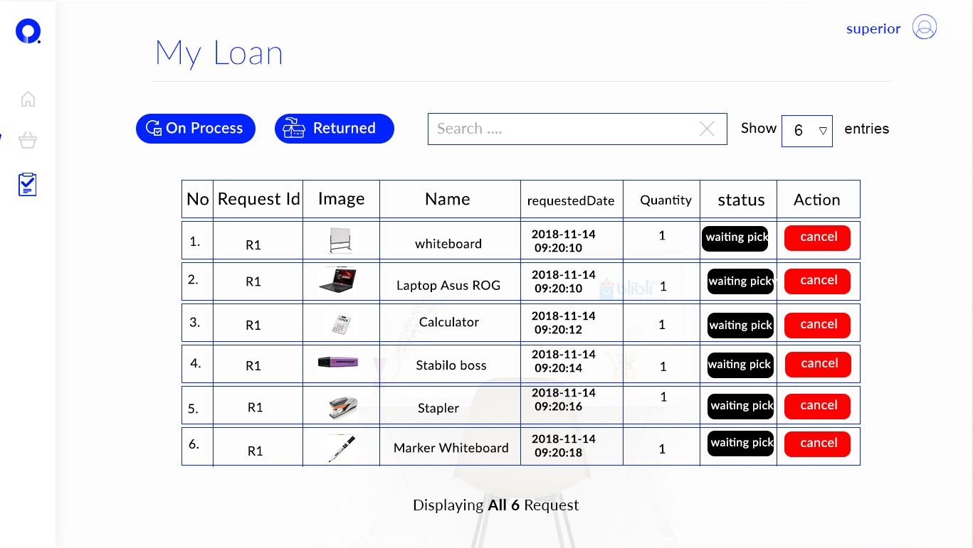

* + - 1. Admin ready for pick up item requested to the employee

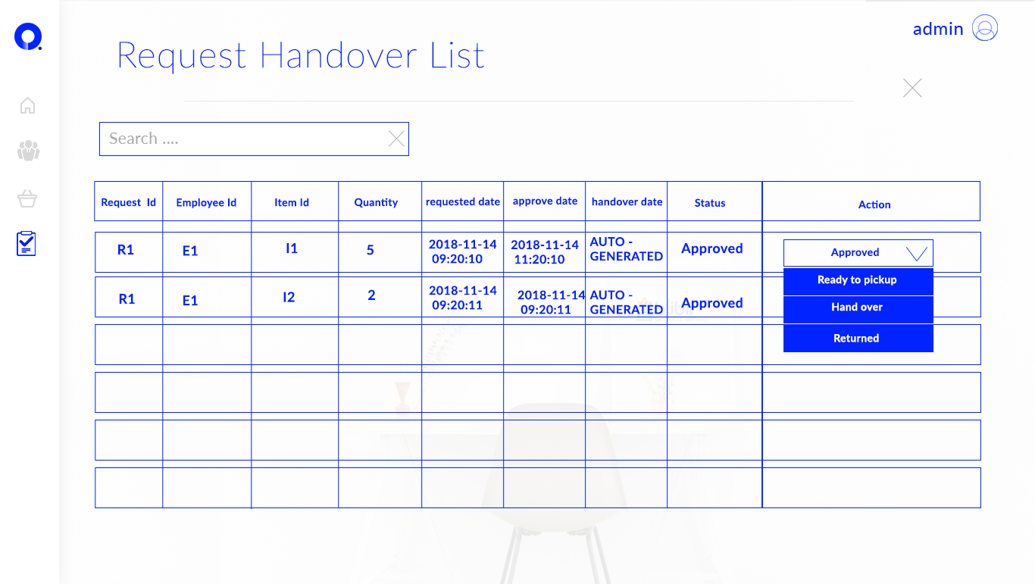

* + - 1. Superior returned online

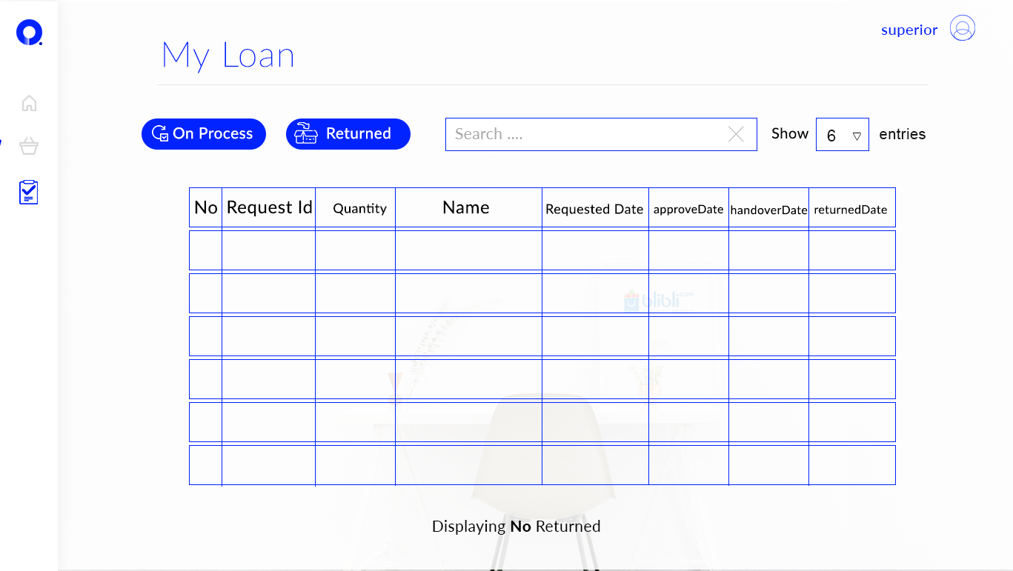

## Approval superior

### Lihat list approval request yang tertera dan pilih dengan dropdown.



### Lihat list approval request yang sudah kita setujui

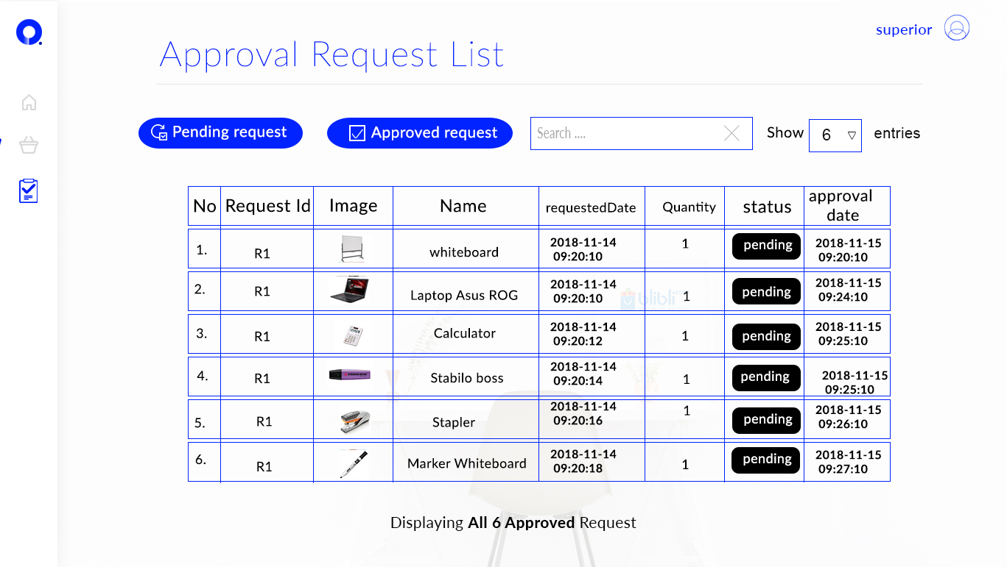

1. Spesifikasi API
   1. Login

API Name : login

API Description : login to system

Request Method : POST

Request Body :

{

Username : namasingkatuser",

password: "passworduser"

}

Response :

{

errorMsg : "";

"success" : true

}

* 1. Get Employee data by Id

API Name : getEmployeeById

API Description : Get employee by Id

Request Method : GET

Response :

{

employeeID: E1

name: "namauser1",

superiorId : E2,

division : “Accounting”,

position : “Staff”,

contactNumber : “085262799520”,

birthdate : “1998-04-08”

}

* 1. Get Employee list

API Name : getEmployeeList

API Description : Get employee list

Request Method : GET

Response :

list :

{

employeeID: E1

name: "namauser1",

superiorId : E2,

division : “Accounting”,

position : “Staff”,

contactNumber : “085262799520”,

birthdate : “1998-04-08”

},

{

employeeID: E3

name: "namauser3",

superiorId : E2,

division : “Accounting”,

position : “Staff”,

contactNumber : “085262799520”,

birthdate : “1998-04-08”

}

* 1. Add employee

API Name : addEmployee

API Description : add employee

Request Method : POST

Request :

{

employeeID : auto-generate with incremental ex: E1

name: "Sinta",

superiorId : E2,

division : “Accounting”,

position : “Staff”,

contactNumber : “0852113799520”,

birthdate : “1998-04-08”

}

Response :

{

errorMsg : "";

success : "true"

}

* 1. Edit employee

API Name : editEmployee

API Description : edit employee

Request Method : POST

Request :

{

employeeID : auto-generate with incremental ex: E1

name: "Sinta Anjelina",

superiorId : E5,

division : “Accounting”,

position : “Staff”,

contactNumber : “0852113799520”,

birthdate : “1998-04-08”

}

Response :

{

errorMsg : "";

success : "true"

}

* 1. Delete employees

API Name : deleteEmployees

API Description : delete employees

Request Method : DELETE

Request :

{

employeeID: “E1”,”E2”

}

Response :

{

errorMsg : "";

success : "true"

}

* 1. GET Item List :

API Name : get ItemList

API Description : get Item List

Request Method : GET

Response :

{

list :

{

itemID : I2,

name: "whiteboard"

qty : 6,

price : 500000,

imagePath : whiteboard.jpg

},

{

itemID : I3,

name: "blackboard"

qty : 6,

price : 500000,

imagePath : blackboard.jpg

}

}

* 1. Add Item

API Name : addItem

API Description : add Item to database

Request Method : POST

Request :

{

itemID : I3,

name: "blackboard"

qty : 6,

price : 500000,

imagePath : blackboard.jpg

}

Response :

{

errorMsg : "";

"success" : true

}

* 1. Edit Item

API Name : editItem

API Description : edit item

Request Method : POST

Request :

{

itemID : I4,

name: "blackboard"

qty : 6,

price : 500000,

imagePath : blackboard.jpg

}

Response :

{

errorMsg : "";

success : "true"

}

* 1. Delete Item

API Name : deleteItem

API Description : delete item

Request Method : DELETE

Request :

{

itemID: “I1”,”I2”

}

Response :

{

errorMsg : "";

success : "true"

}

* 1. Request item

API Name : requestItem

API Description : request item

Request Method : GET

Request :

{

employeeID: E2,

item :

{

itemID : I2,

qty : 2

},

{

itemID : I3,

qty : 1

}}

Response :

{

errorMsg : "";

success : "true"

}

* 1. Approve Request

API Name : approveRequestItem

API Description : approve request item

Request Method : POST

Request :

{

requestID: R2,

requestDetailID : I1,

employeeID: E2,

status : “approved”

}

Response :

{

errorMsg : "";

success : "true"

}

* 1. Cancel Request

API Name : cancelRequestItem

API Description : cancel request item

Request Method : DELETE

Request :

{

requestID: R2

}

Response :

{

errorMsg : "";

success : "true"

}

## Return item

API Name : returnItem

API Description : return item

Request Method : POST

Request :

{

requestID: R2,

requestDetailID : 1,

handoverDate: “5 July 2018”

}

Response :

{

errorMsg : "";

success : "true"

}